АДМИНИСТРАЦИЯ
МУНИЦИПАЛЬНОГО ОБРАЗОВАНИЯ
ЗЕЛЕНОВСКОЕ СЕЛЬСКОЕ ПОСЕЛЕНИЕ
СТАРОКУЛАТКИНСКОГО РАЙОНА
УЛЬЯНОВСКОЙ ОБЛАСТИ

П О С Т А Н О В Л Е Н И Е

26.12.2020г. с. Старое Зеленое № 45

Об установлении мест временного складирования снега на территории муниципального образования Зеленовское сельское поселение в зимний период 2020-2021 годов

В соответствии с статьей 48 Федерального закона от 06.10.2003 №131-ФЗ «Об общих принципах организации местного самоуправления в Российской Федерации», в соответствии с Правилами благоустройства территории муниципального образования Зеленовское сельское поселение Старокулаткинского района Ульяновской области утвержденными решением Совета депутатов муниципального образования Зеленовское сельское поселение от 27.12.2019г. №11/2, в целях обеспечении чистоты и порядка на территории муниципального образования Зеленовское сельское поселение в связи с наступлением зимнего периода и необходимостью проведения работ по уборке снега с территории дорог, тротуаров, площадок парков в пределах населенных пунктов поселения, администрация муниципального образования
администрация муниципального образования Зеленовское сельское поселение постановляет:
1.Установить места временного складирования снега в населенных пунктах муниципального образования Зеленовское сельское поселение:
1.1. в населенном пункте с.Старое Зеленое - земельный участок площадью 0,5 га в кадастровом квартале 73:15:020201, из земель государственная собственность на которые не разграничена, в 900 метрах на северо-запад от места временного хранения твердых бытовых отходов (приложение 1);
1.2. в населенном пункте с.Новое Зеленое - земельный участок площадью 0,5 га в кадастровом квартале 73:15:020401, из земель государственная собственность на которые не разграничена, в 100 метрах на север от места временного хранения твердых бытовых отходов (приложение 2);
1.3. в населенном пункте с.Вязовый Гай - земельный участок площадью 0,5 га в кадастровом квартале 73:15:020601, из земель государственная собственность на которые не разграничена, в 1200 метрах на запад от места временного хранения твердых бытовых отходов (приложение 3);
1.4. в населенных пунктах с.Зарыклей и с. Новая Лебежайка - земельный участок площадью 0,5 га в кадастровом квартале 73:15:020801, из земель государственная собственность на которые не разграничена, в 1100 метрах на юго-восток от места временного хранения твердых бытовых отходов (приложение 4).
2. Предприятиям, организациям и частным лицам производить складирование снега только в установленном месте, не допуская на нем появление мусора и твердых бытовых отходов.
3. Настоящее постановление вступает в силу на следующий день после дня его официального опубликования.

И.о. Главы администрации
муниципального образования
Зеленовское сельское поселение Ф.Ф. Вагапов

Приложение № 1
к постановлению
от 26.12.2020г. № 45

Схема расположения
места временного складирования снега на территории с. Старое Зеленое муниципального образования Зеленовское сельское поселение
в зимний период 2020-2021г.

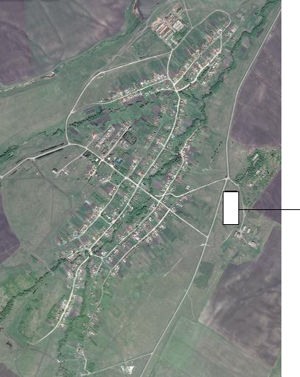

Место временного складирования

Приложение № 2
к постановлению
от 26.12.2020г. № 45

Схема расположения
места временного складирования снега на территории с. Новое Зеленое муниципального образования Зеленовское сельское поселение
в зимний период 2020-2021г.

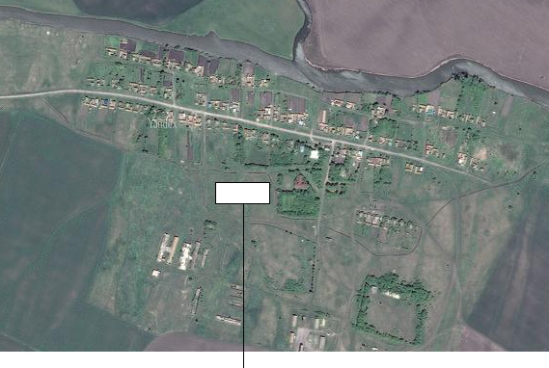

Место временного складирования

Приложение № 3
к постановлению
от 26.12.2020г. № 45

Схема расположения
места временного складирования снега на территории с. Вязовый Гай муниципального образования Зеленовское сельское поселение
в зимний период 2020-2021г.

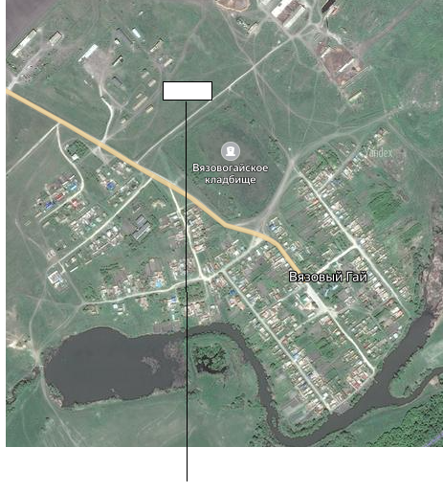

Место временного складирования

Приложение № 4
к постановлению
от 26.12.2020г. № 45

Схема расположения
места временного складирования снега на территории сел Зарыклей и Новая Лебежайка муниципального образования Зеленовское сельское поселение
в зимний период 2020-2021г.
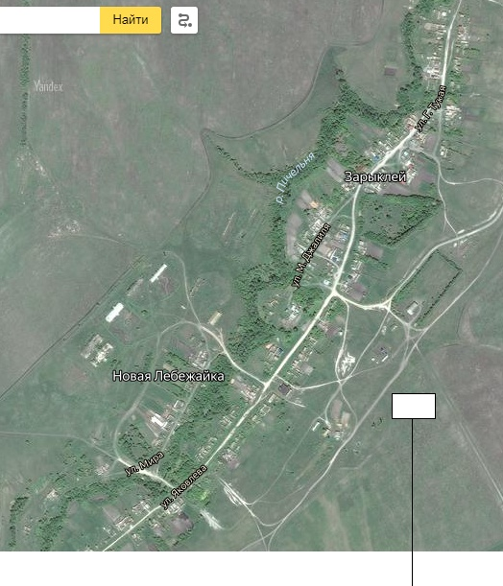
Место временного складирования

